Dockeriser un environnement de développement complet

Contexte
Tu es développeur en stage dans une petite agence web. L'équipe vient de recruter un nouveau développeur qui va rejoindre le projet MiniBlog, un petit CMS écrit en PHP. Problème : chaque fois qu'un nouveau développeur arrive, il passe une demi-journée à installer MySQL, Apache, PHP, à configurer les bons ports, à importer la base… et ça finit toujours par « ça marche chez moi mais pas chez toi ».
Ton lead-dev te confie la mission suivante :
« Prépare-nous un environnement de dev complet avec Docker Compose. Je veux qu'un nouveau dev n'ait qu'à cloner le repo, lancer une commande, et avoir l'appli + la BDD + les outils d'admin qui tournent. Et ajoute aussi un truc pour qu'on puisse tester les emails sans polluer de vraies boîtes mail. »

Objectifs pédagogiques
- Orchestrer 4 services qui communiquent entre eux avec Docker Compose
- Utiliser un fichier .env pour externaliser les variables sensibles
- Initialiser automatiquement une base de données avec un script SQL
- Intégrer des outils d'administration (phpMyAdmin, MailHog) dans un environnement de dev
- Utiliser un healthcheck pour fiabiliser le démarrage de la stack
- Comprendre comment les conteneurs se parlent entre eux via le DNS interne Docker

Le projet à conteneuriser
On te fournit une mini-application PHP appelée MiniBlog. Elle contient :
- Une page d'accueil qui liste des articles depuis MySQL
- Un formulaire de contact qui envoie un email via SMTP
- Une connexion à la BDD configurée par variables d'environnement

Livrables

Déposer sur le google drive mis à disposition, une archive `.zip` contenant :

1. Le dossier complet `miniblog/` (sauf `.env` — comme en prod !)
2. Un fichier `.env.example` (avec les clés mais des valeurs génériques)
3. Un fichier `README.md` qui explique :
- Comment lancer la stack (`docker compose up -d`)
- À quels ports chaque service est accessible
- Comment importer/restaurer la base
4. Captures d'écran :
- MiniBlog fonctionnel sur http://localhost:8080
- phpMyAdmin connecté sur http://localhost:8081
- Un email capturé dans MailHog
- La sortie de `docker compose ps` montrant les services en `(healthy)`

Structure du projet que tu vas créer

miniblog/
├── docker-compose.yml
├── .env
├── sql/
│ └── init.sql
└── app/
├── index.php
├── contact.php
└── config.php

Code à créer

app/config.php

<?php
// Connexion à la BDD via des variables d'environnement
$host = getenv('DB_HOST') ?: 'db';
$name = getenv('DB_NAME') ?: 'miniblog';
$user = getenv('DB_USER') ?: 'bloguser';
$pass = getenv('DB_PASSWORD') ?: 'blogpass';

try {
$pdo = new PDO("mysql:host=$host;dbname=$name;charset=utf8mb4", $user, $pass);
$pdo->setAttribute(PDO::ATTR_ERRMODE, PDO::ERRMODE_EXCEPTION);
} catch (PDOException $e) {
die("Erreur BDD : " . $e->getMessage());
}

// Config SMTP (pour MailHog)
define('SMTP_HOST', getenv('SMTP_HOST') ?: 'mailhog');
define('SMTP_PORT', getenv('SMTP_PORT') ?: 1025);

app/index.php

<?php require 'config.php'; ?>
<!DOCTYPE html>
<html lang="fr">
<head>
<meta charset="UTF-8">
<title>MiniBlog</title>
<style>
body { font-family: sans-serif; max-width: 800px; margin: 2em auto; }
article { border-bottom: 1px solid #ccc; padding: 1em 0; }
h1 { color: #2c3e50; }
a { color: #3498db; }
</style>
</head>
<body>
<h1>MiniBlog</h1>
<p><a href="contact.php">Contactez-nous</a></p>
<?php
$req = $pdo->prepare("SELECT * FROM articles ORDER BY created_at DESC")
$req->execute()
$articles = $req->fetchAll();
foreach ($articles as $article):
?>
<article>
<h2><?= htmlspecialchars($article['title']) ?></h2>
<p><?= htmlspecialchars($article['content']) ?></p>
<p>Publié le <?= $article['created_at'] ?></p>
</article>
<?php endforeach; ?>
</body>
</html>

app/contact.php

<?php
require 'config.php';
$message_envoye = false;

if ($_SERVER['REQUEST_METHOD'] === 'POST') {
$to = 'admin@miniblog.local';
$subject = 'Nouveau message de ' . $_POST['nom'];
$body = $_POST['message'];
$headers = "From: " . $_POST['email'] . "\r\n";

// Configure PHP pour utiliser le SMTP de MailHog
ini_set('SMTP', SMTP_HOST);
ini_set('smtp_port', SMTP_PORT);
ini_set('sendmail_from', $_POST['email']);

mail($to, $subject, $body, $headers);
$message_envoye = true;
}
?>
<!DOCTYPE html>
<html lang="fr">
<head><meta charset="UTF-8"><title>Contact</title></head>
<body style="font-family: sans-serif; max-width: 600px; margin: 2em auto;">
<h1>Contact</h1>
<?php if ($message_envoye): ?>
<p style="color: green;">Message envoyé ! Va voir dans MailHog.</p>
<?php endif; ?>
<form method="POST">
<p><input name="nom" placeholder="Ton nom" required></p>
<p><input name="email" type="email" placeholder="Ton email" required></p>
<p><textarea name="message" placeholder="Ton message" required></textarea></p>
<p><button type="submit">Envoyer</button></p>
</form>
<p><a href="index.php">← Retour</a></p>
</body>
</html>

sql/init.sql

CREATE TABLE IF NOT EXISTS articles (
id INT AUTO_INCREMENT PRIMARY KEY,
title VARCHAR(200) NOT NULL,
content TEXT NOT NULL,
created_at DATETIME DEFAULT CURRENT_TIMESTAMP
) ENGINE=InnoDB;

INSERT INTO articles (title, content) VALUES
('Bienvenue sur MiniBlog', 'Premier article de test avec Docker.'),
('Docker en 3 minutes', 'Docker permet de conteneuriser nos applications...'),
('Docker Compose en action', 'Avec docker-compose, on orchestre plusieurs conteneurs.');

Architecture cible
Avant de coder, voilà ce qui va être mis en place :
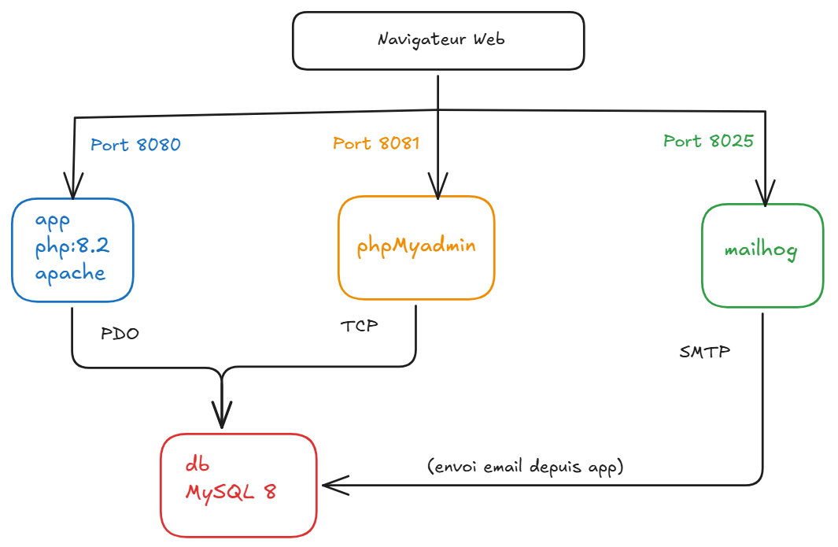

PHASE 1 — Création de l'arborescence

1. Crée un dossier `miniblog` sur ton bureau.
2. Dans ce dossier, crée la structure indiquée plus haut (dossiers `app/` et `sql/`).
3. Copie-colle les 4 fichiers fournis dans leurs bons emplacements.
4. Ouvre le dossier dans VS Code.

PHASE 2 — Le premier service : la base de données (45 min)

Étape 2.1 : docker-compose.yml

Crée un fichier `docker-compose.yml` à la racine de `miniblog/` avec uniquement le service de base de données :

services:
db:
image: mysql:8.0
environment:
MYSQL_ROOT_PASSWORD: rootpass
MYSQL_DATABASE: miniblog
MYSQL_USER: bloguser
MYSQL_PASSWORD: blogpass
ports:
- "3306:3306"

Le lancer pour s’assurer que le container tourne bien

Étape 2.2 : Tester la connexion

Lance la commande

docker compose exec db mysql -u bloguser -p blogpass miniblog

On devrait tomber dans une console MySQL. Taper `SHOW TABLES;` — la base est vide, c'est normal. Taper `exit` pour sortir.

Étape 2.3 : L'initialisation automatique

On a notre BDD, mais elle est vide. On pourrait charger le script SQL à la main… mais c'est justement le genre de manip qu'on veut éviter. L'image MySQL offre une fonctionnalité magique : `/docker-entrypoint-initdb.d/`
Au premier démarrage (quand le volume de données est vide), l'image MySQL exécute automatiquement tous les fichiers `.sql` (et `.sh`) qu'elle trouve dans le dossier `/docker-entrypoint-initdb.d/` à l'intérieur du conteneur.
Donc si on monte le fichier `init.sql` dans ce dossier via un volume, la BDD sera peuplée dès le démarrage. Zéro manipulation manuelle.

Modifier le service `db` pour :
1. Ajouter un volume nommé `db_data` qui renvoie vers `/var/lib/mysql`
2. Monter le dossier `./sql` dans `/docker-entrypoint-initdb.d/` en lecture seule ( :ro )
3. Ne pas oublier la section `volumes:` au niveau racine pour déclarer `db_data`.
4. Pour que ça fonctionne, il faut un « premier démarrage ». Supprimer le conteneur et son volume avant de relancer.
5. Vérifier avec la commande :

docker compose exec db mysql -u bloguser -p blogpass miniblog -e "SELECT * FROM articles;"

PHASE 3 — Le service applicatif PHP/Apache

Maintenant, on va ajouter l’application PHP. On utilise l'image officielle `php:8.2-apache` qui contient déjà Apache configuré pour servir du PHP.

Étape 3.1 : Ajouter le service `app`

Ajouter le service dans le `docker-compose.yml`, puis lancer le compose up :

app:
image: php:8.2-apache
ports:
- "8080:80"
volumes:
- ./app:/var/www/html
environment:
DB_HOST: db
DB_NAME: miniblog
DB_USER: bloguser
DB_PASSWORD: blogpass
depends_on:
- db

Ouvre http://localhost:8080 dans un navigateur.

Il va probablement y avoir une erreur genre « could not find driver ». C'est normal ! Le driver PDO n’est pas encore installé

Étape 3.2 : Corriger l'erreur PDO

L'erreur « could not find driver » signifie que l'extension PHP pour MySQL (`pdo_mysql`) n'est pas activée dans l'image de base `php:8.2-apache`.

Normalement, on résoudrait ça en construisant une image custom avec un Dockerfile, mais dans ce TP, on reste uniquement sur du `docker-compose.yml`.

On va utiliser cette commande dans le docker-compose au démarrage pour installer l'extension à la volée :

image: php:8.2-apache
command:
bash -c "docker-php-ext-install pdo_mysql && apache2-foreground"

En principe, cette technique du `command:` est un compromis qu'on ne fait pas en production. L'approche propre passe par un Dockerfile.

Relancer :
docker compose down
docker compose up -d

PHASE 4 — Externaliser les secrets avec `.env`

Dans `docker-compose.yml`, le mot de passe `blogpass` apparaît trois fois. Si on doit le changer, on va devoir le modifier partout. Et si on commit ça sur Git public, tout le monde aura accès à nos identifiants.
Mais Docker Compose lit automatiquement un fichier `.env` placé à côté du `docker-compose.yml`. Toutes les variables qu'il contient peuvent être utilisées dans le YAML avec la syntaxe `${VARIABLE}`.

Étape 4.1 : Création du `.env`

Crée un fichier `.env` à la racine avec :

# Base de données
MYSQL_ROOT_PASSWORD=rootpass
MYSQL_DATABASE=miniblog
MYSQL_USER=bloguser
MYSQL_PASSWORD=blogpass

# Ports exposés
APP_PORT=8080
DB_PORT=3306

Étape 4.2 : Utiliser les variables dans le compose

Modifier le `docker-compose.yml` pour remplacer toutes les valeurs en dur par des références `${...}`. Par exemple, au lieu de :

environment:
MYSQL_ROOT_PASSWORD: rootpass

On écrira :
environment:
MYSQL_ROOT_PASSWORD: ${MYSQL_ROOT_PASSWORD}

Modifier :
- Les 4 variables MySQL dans le service `db`
- Le port `3306:3306` → `${DB_PORT}:3306`
- Le port `8080:80` → `${APP_PORT}:80`
- Les variables `DB_USER`, `DB_PASSWORD`, `DB_NAME` dans le service `app`

Vérifier la configuration sans la lancer, avec cette commande :
docker compose config

Étape 4.3 : Sécuriser le `.env`

Créer un fichier `.gitignore` à la racine et ajouter le fichier .env ? Puis relancer et vérifier que tout marche toujours :

PHASE 5 — Les outils d'admin : phpMyAdmin & MailHog

Un bon environnement de dev ne se limite pas à l'appli. Il faut des outils pour déboguer et inspecter. On va en ajouter deux.

Étape 5.1 : phpMyAdmin

Ajouter ce service au `docker-compose.yml` :

phpmyadmin:
image: phpmyadmin:latest
ports:
- "8081:80"
environment:
PMA_HOST: db
PMA_USER: ${MYSQL_USER}
PMA_PASSWORD: ${MYSQL_PASSWORD}
depends_on:
- db

Lancer le docker compose, et ouvrir http://localhost:8081

Étape 5.2 : MailHog — le piège à emails

Le problème : notre `contact.php` envoie un email. En développement, on ne veut envoyer de vrais emails (risque de spam, besoin d'un vrai SMTP, tests polluants).

La solution : MailHog. C'est un serveur SMTP factice qui capture tous les emails envoyés et les affiche dans une interface web. Idéal pour tester.

Ajouter ce service :

mailhog:
image: mailhog/mailhog:latest
ports:
- "1025:1025"
- "8025:8025"

Pourquoi exposer deux ports pour MailHog ?
Un port pour le SMTP (réception des emails), un port pour l'interface web (consultation). Lequel est lequel ? Tu peux chercher dans la doc sur https://hub.docker.com/r/mailhog/mailhog .

Étape 5.3 : Connecter l'app à MailHog

Le service `app` doit maintenant connaître MailHog. Ajouter ces variables d'environnement dans `app`, et relancer avec compose down et compose up :

SMTP_HOST: mailhog
SMTP_PORT: 1025

Étape 5.4 : Test du flow complet

1. Aller sur http://localhost:8080/contact.php
2. Remplir le formulaire et envoyer
3. Aller http://localhost:8025 (l'interface de MailHog)
4. Vérifier que le mail apparaît bien

PHASE 6 — Fiabiliser avec les healthchecks

Essayer cette expérience :
docker compose down -v
docker compose up -d

Et immédiatement, charger http://localhost:8080 .
Sur certaines machines, il y aura une erreur : MySQL n'a pas encore fini son initialisation, mais l'app a déjà essayé de se connecter.

Le problème avec `depends_on` basique
Un conteneur MySQL peut mettre 10 à 30 secondes après son démarrage avant d'accepter des connexions (le temps d'initialiser la BDD, surtout au premier lancement avec `init.sql`).

Un `healthcheck` est une commande que Docker exécute régulièrement dans le conteneur pour vérifier qu'il est vraiment opérationnel. Tant que le healthcheck échoue, le conteneur est `starting`. Quand il réussit, il passe en `healthy`.
On peut alors combiner ça avec une forme avancée de `depends_on`.

Étape 6.1 : Ajouter un healthcheck à `db`

Modifier le service `db` pour ajouter :

healthcheck:
test: ["CMD", "mysqladmin", "ping", "-h", "localhost", "-u", "root", "-p${MYSQL_ROOT_PASSWORD}"]
interval: 5s
timeout: 3s
retries: 10

- Que fait la commande `mysqladmin ping` ? (Indice : c'est un outil fourni avec MySQL)
Mysqladmin ping permet de vérifier si le serveur est en route ou non
- Qu'est-ce que ces trois paramètres signifient ?
- `interval: 5s`
- `timeout: 3s`
- `retries: 10`
interval = temps entre deux execution du test
timeout = temps maximum d’un test
retries = nombre d’essais avant de retourner un test failed

Étape 6.2 : Faire attendre `app`

Modifier le `depends_on` du service `app` pour utiliser la syntaxe longue :
depends_on:
db:
condition: service_healthy

Faire la même chose pour `phpmyadmin`.

Étape 6.3 : Test
Lancer les commande
docker compose down -v
docker compose up -d

Puis, observer les logs :
docker compose logs -f

On devrait voir que `app` et `phpmyadmin` attendent patiemment que `db` soit healthy avant de démarrer.

docker compose ps

On verra la colonne `STATUS` indiquer `(healthy)` pour `db`.

Bravo, l’environnement démarre maintenant dans le bon ordre et au bon moment.

BONUS pour les rapides

Bonus 1 : Restart policy

Ajouter `restart: unless-stopped` aux services `app` et `db`.
Que fait ce paramètre ? Tester en tuant un conteneur avec `docker kill <id>` — que se passe-t-il ?
Ce parametre permet de relancer le service tant que le container est lancer, si l’application crash, elle ce relancera. Quand on kill, l’appli ce relance

Bonus 2 : Réseau nommé

Actuellement, Docker Compose crée un réseau par défaut.
Créer explicitement un réseau nommé `miniblog_net` en mode `bridge` et y connecter tous les services.

Bonus 3 : Seconde environnement

Dupliquer le `docker-compose.yml` en `docker-compose.test.yml` avec des ports différents (8090 au lieu de 8080, etc.) pour pouvoir lancer deux environnements en parallèle. Utiliser l'option :

docker compose -f docker-compose.test.yml -p miniblog_test up -d

